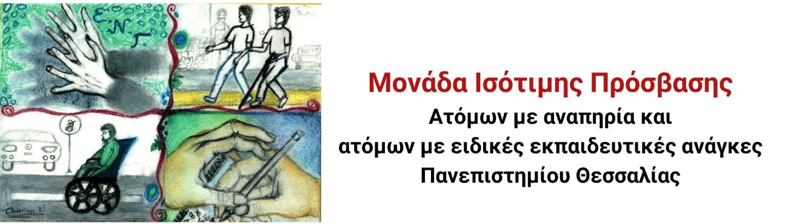

Ενημερωτική συνάντηση διδασκόντων και διδασκουσών για την αξιολόγηση των φοιτητών και φοιτητριών με αναπηρίες και/ή ειδικές εκπαιδευτικές ανάγκες

Εν όψει της εξεταστικής περιόδου του χειμερινού εξαμήνου του ακαδημαϊκού έτους 2024-2025, η Μονάδα Ισότιμης Πρόσβασης του Π.Θ. σας προσκαλεί σε ενημερωτική διαδικτυακή συνάντηση μέσω Microsoft Teams με τίτλο:

***"Ο ρόλος του διδακτικού προσωπικού στην αξιολόγηση φοιτητών και φοιτητριών***

***με αναπηρία ή/και ειδικές εκπαιδευτικές ανάγκες:***

***Προτάσεις προσαρμογών και Προβληματισμοί"***

Στόχος της συνάντησης είναι να συζητηθούν προβληματισμοί σχετικά με την αξιολόγηση των φοιτητών και φοιτητριών με αναπηρίες ή/και ειδικές εκπαιδευτικές ανάγκες.

Προκειμένου να διασφαλίσουμε τη δυνατότητα συμμετοχής όσο το δυνατόν περισσότερων από εσάς η συνάντηση θα γίνει δύο φορές. Πιο συγκεκριμένα:

* **Παρασκευή 19 Ιανουαρίου 2025 και ώρα 12:00-13:00**
* **Δευτέρα 20 Ιανουαρίου 2025 και ώρα 10:00 -11:00**

Για περισσότερες πληροφορίες, παρακαλούμε επικοινωνήστε μαζί μας στο prosvasi@uth.gr.

Με εκτίμηση

Η διεπιστημονική ομάδα

της Μονάδας Ισότιμης Πρόσβασης

Ατόμων με αναπηρία και ατόμων με ειδικές εκπαιδευτικές ανάγκες

Πανεπιστήμιο Θεσσαλίας

